Keyhole Markup Language (KML)
Concebut per desar i visualitzar informació geogràfica
1. Estructura
Link a wikipedia:
http://es.wikipedia.org/wiki/KML
http://en.wikipedia.org/wiki/Keyhole_Markup_Language
Tutorial ampliat:
https://developers.google.com/kml/documentation/kml_tut
Estructura del fitxer:
<?xml version="1.0" encoding="UTF-8"?>
<kml xmlns="http://www.opengis.net/kml/2.2">
<Placemark>
<name>Oviedo</name>
<description>Ciudad de Oviedo, capital de Asturias</description>
<Point>
<coordinates>-5.843868,43.360758,0</coordinates>
</Point>
</Placemark>
</kml>

2. Visualització
Visualització amb Google Maps: Només podem visualitzar fitxers KML penjats a Internet, si els tenim al nostre PC sense pujar a algun servidor de Internet, llavors no els podrem . Per visualitzar un fitxer hem d'indicar com adreça : https://maps.google.com/maps?q=url_del_fitxer_kml

https://maps.google.com/maps?q=http://www.totrutes.com/FontsDeGirona.kml&output=classic&dg=feature

Per visualitzar el fitxer KML de la Catalunya Romana hauríem d'indicar: :
https://maps.google.com/maps?q=http://www.spain.info/es/que-quieres/rutas/grandes-rutas/KML/ruta_cataluna_romana_xy_sp.kml&output=classic&dg=feature

NOTA: Des de l'1 de març de 2015 google maps no dona suport a aquesta forma de visualitzar

3. Validació
Podem validar el nostre KML a través d'un validador online
Validar: http://www.kmlvalidator.com/validate.htm
No sempre un arxiu "vàlid" ens dirà que ho és. Un arxiu és vàlid contra un esquema concret.
4. Generar KML amb googlemaps
Per generar un arxiu KML a partir de google maps podem seguir els passos:
- Anar a google maps: https://maps.google.com
- Entrar amb un compte de gmail
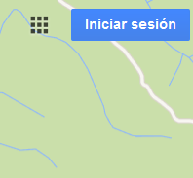
- Creem un mapa: Mis mapas + crear
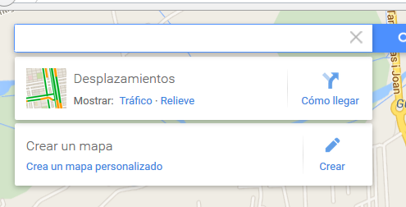
- Afegir alguns punts. Incorpora alguna imatge. Anomenar el mapa amb un nom descriptiu
- Exportar a KML. El fitxer obtingut és .KMZ, que si el descomprimint obtindrem el KML.

Exercicis
1. Crea un arxiu KML a partir de un parell de punts coneguts. Comenta els elements (etiquetes) de l'arxiu. Visualitza el teu kml amb google maps important l'arxiu sobre un mapa.
<?xml version="1.0" encoding="utf-8"?>
<kml xmlns="http://www.opengis.net/kml/2.2">
<Document>
<Placemark>
<name>Catell-Platja d'Aro i s'Agaró</name>
<description>Poble de la Costa Brava</description>
<Point>
<coordinates>3.030425,41.814437,0</coordinates>
</Point>
</Placemark>
</Document>
</kml>
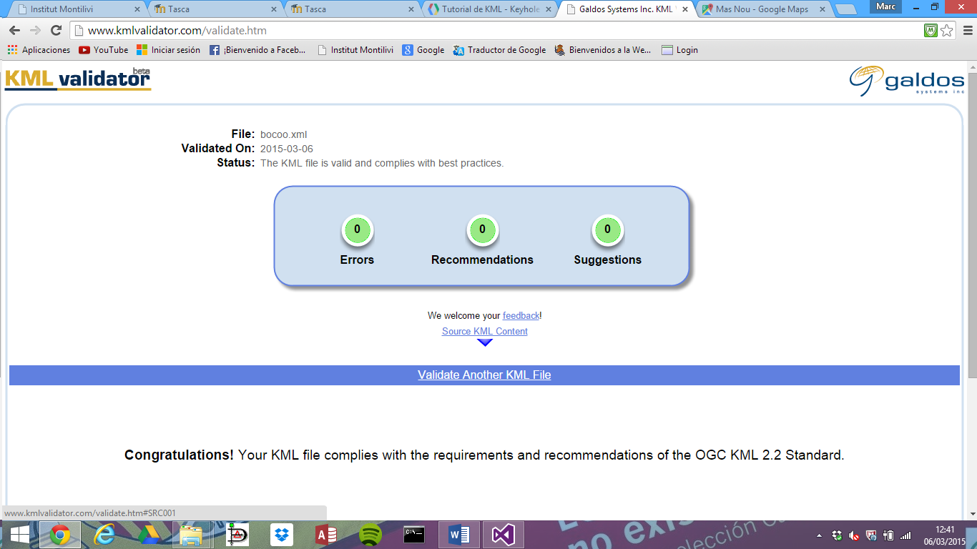
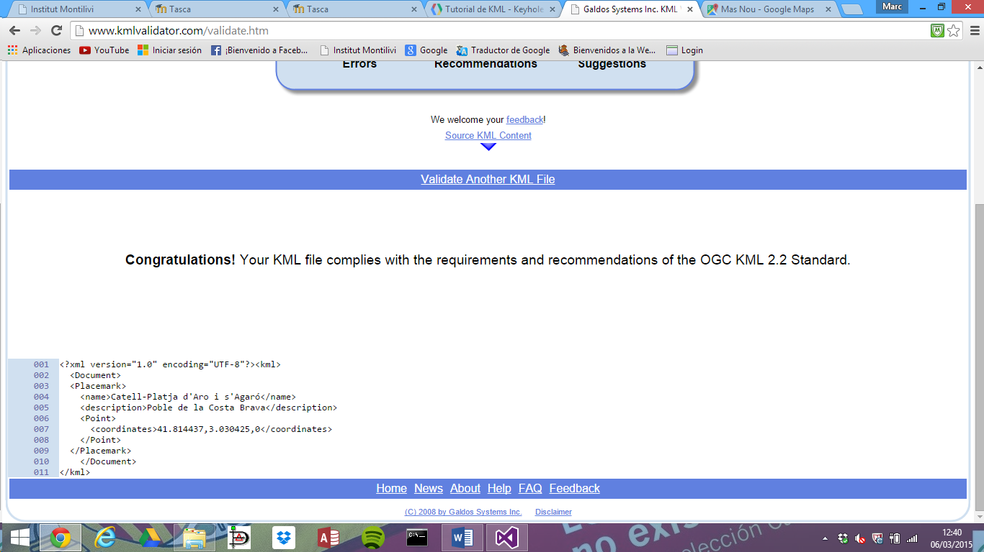
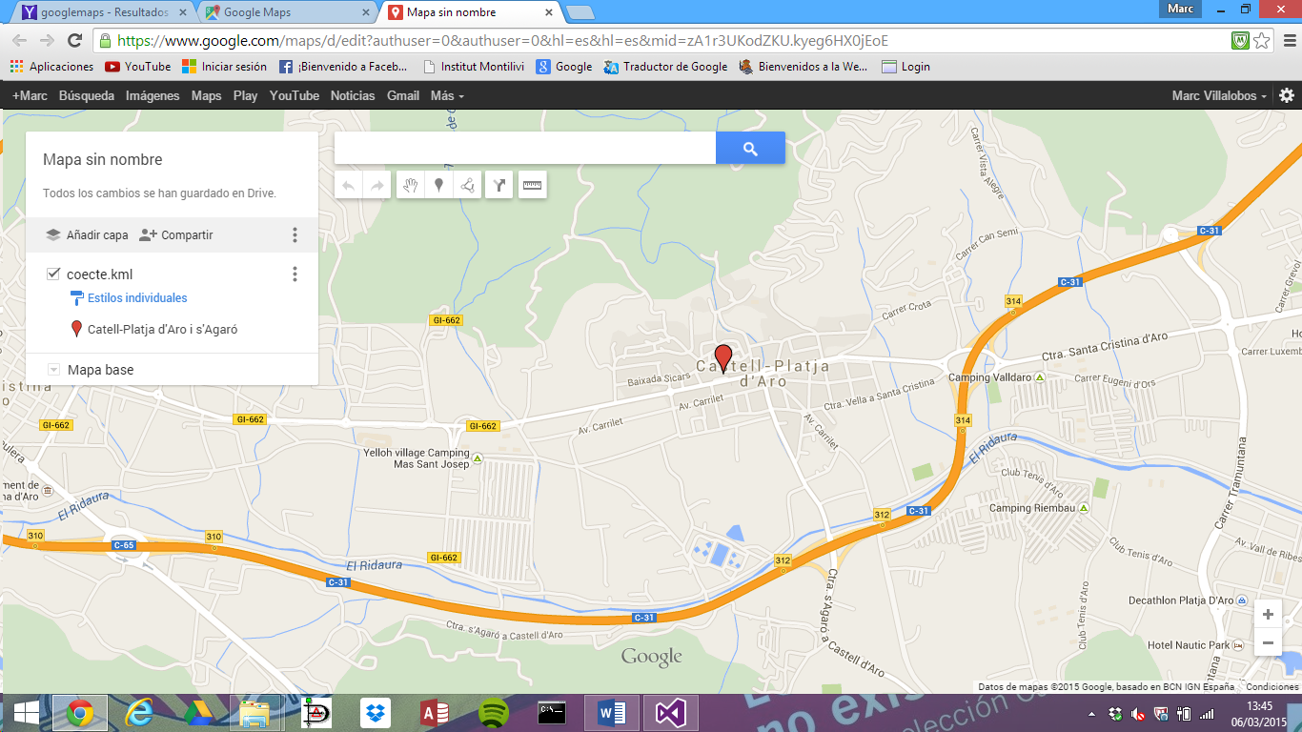

2. Crea un arxiu KML a partir de google maps (has d'arribar a tenir l'arxiu KML). Comenta els elements. Captura la visualització del mapa.
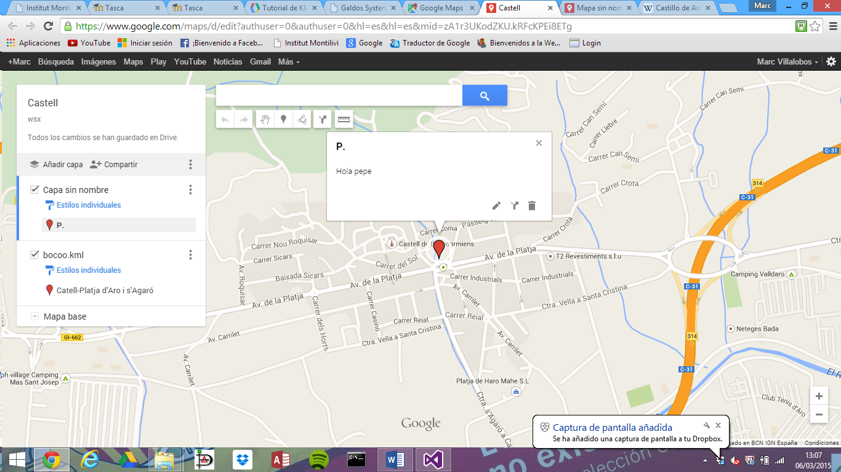
3. Intenta validar els kml. El que has creat de forma manual hauria de validar sense problemes. El que has generat amb google maps poder no ho fa, si es així dedueix quins elements fan que no validi.

